- 遠方にお住いのお客様から墓参代行＋保守管理をご依頼いただきその実例になります
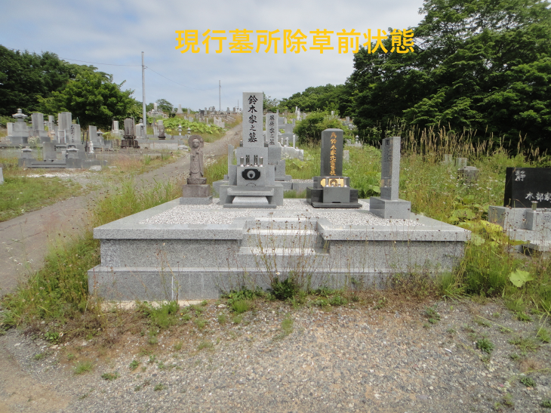
➁通路や道路側まで雑草が沢山生えてしまっています、毎年8月と10月頃は掃除に来ている皆さま苦労されています
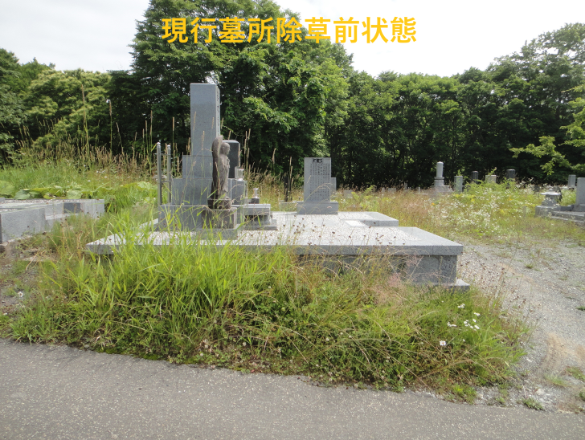
➂まずは広範囲に生えた雑草を除草していきます、現行墓所や周りのお墓を傷つけないに専用の刃で丁寧にやっていきます
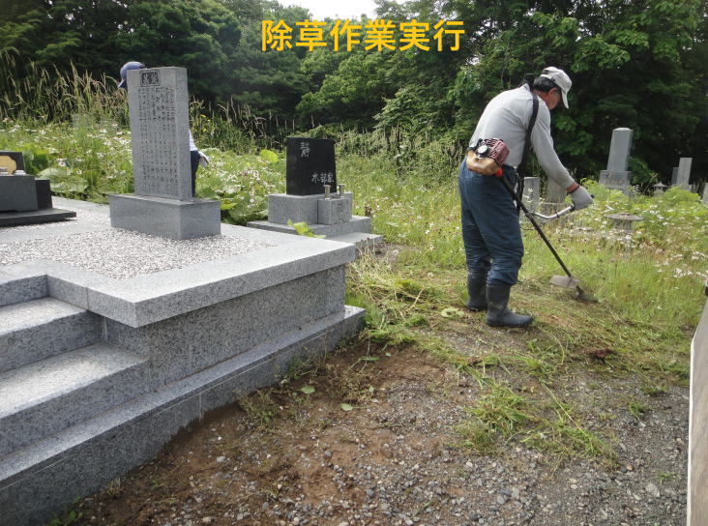
④ 横や後ろもしっかりと除草していきます
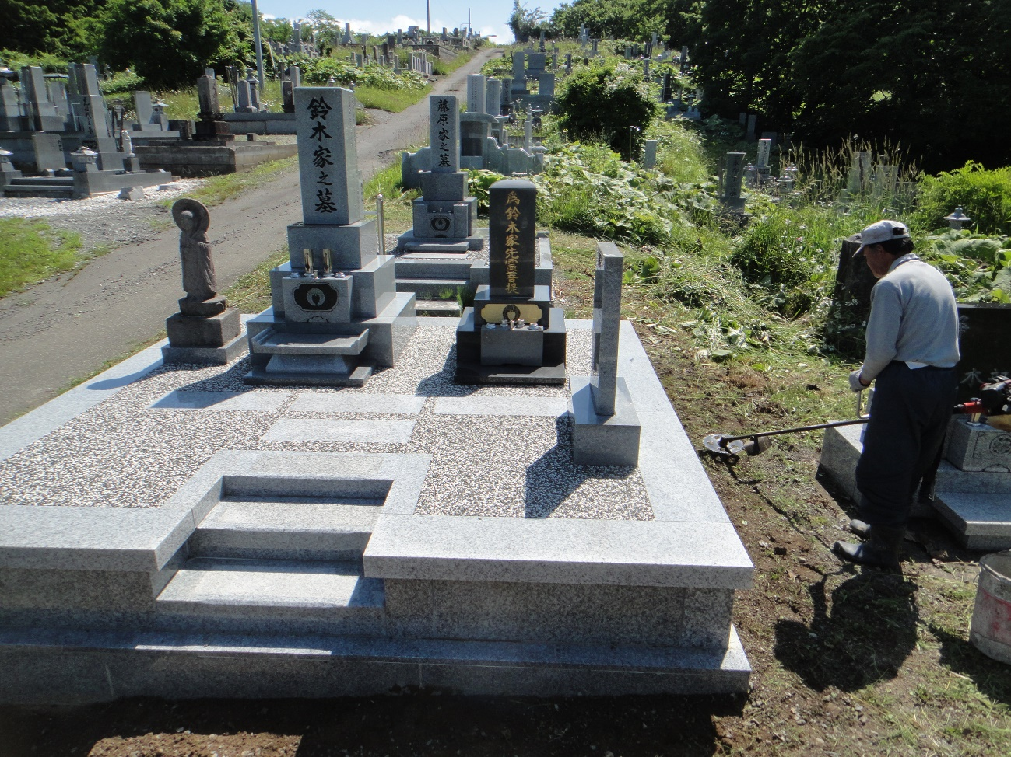
⑤ それぞれ石の特性に合う専用洗浄剤を使い汚れを落とし高圧洗浄していきます
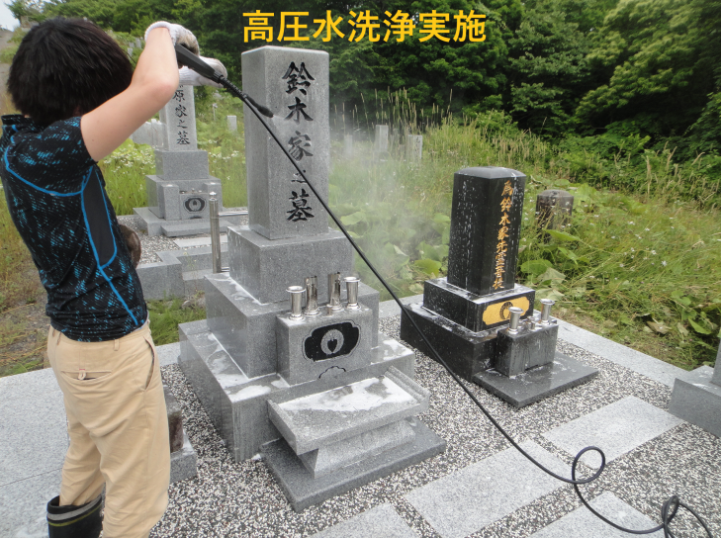
⑥ 軟石系の弱い硬度の石には洗浄レベルを調節してコケや汚れを落としていきます
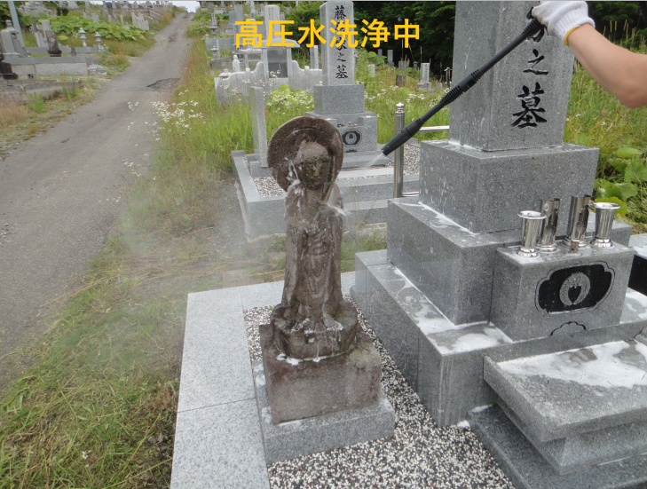
⑦ 専用除草剤で墓石や基礎を傷めない物で散布をしていきます
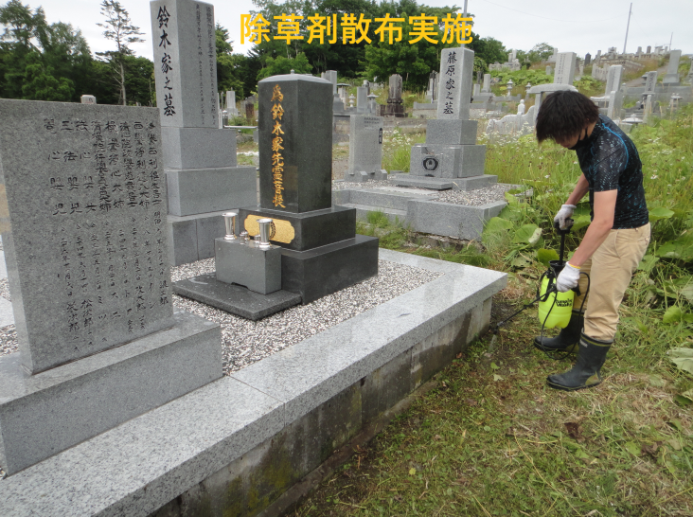
⑧ 全体に散布して特に基礎に際は生えやすいので念入りにしていきます
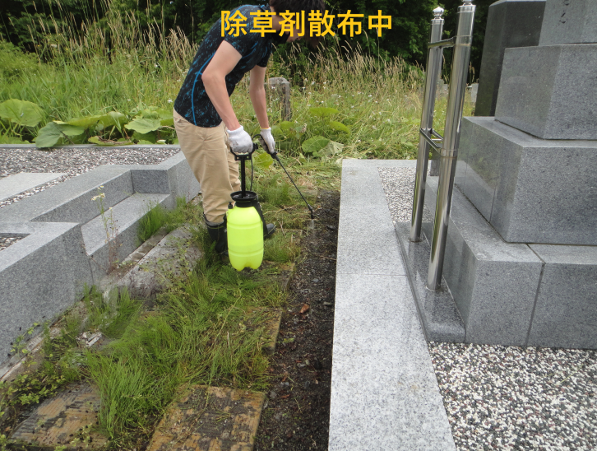
⑨ 除草、清掃完了後
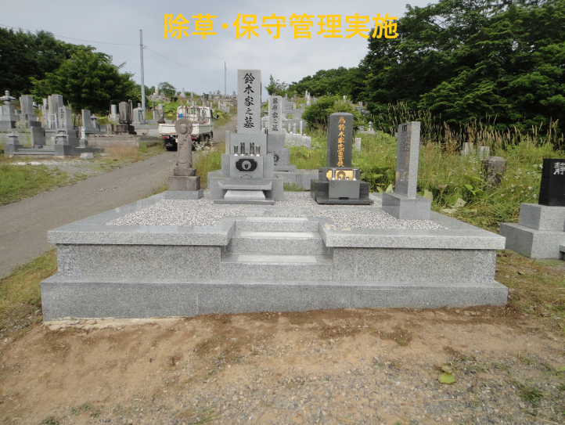
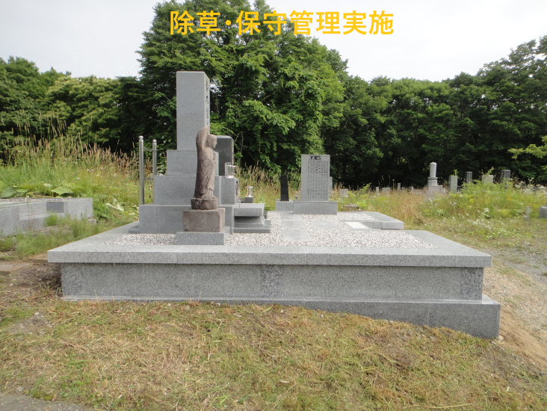
- 別時期の墓参代行のみ実施
